Семененко Ольга Александровна,
учитель информатики 1 квалификационной категории,
Базы данных. Системы управления базами данных
МОУ Средняя общеобразовательная школа № 5, го Богданович
Предмет: Информатика и ИКТ.
Тема: Базы данных. Системы управления базами данных
Продолжительность: 2 урока (по 40 минут).
Класс: 9
Аннотация:
Данный урок является основным в разделе базового курса «Информатики и ИКТ», он относится к современной области компьютерных информационных технологий – технологии работы с базами данных. Ученики подробно знакомятся с основными объектами базы данных. Используя приобретенные знания, занимаются практической деятельностью.
Конкурс «Зов времени».
Урок с использованием ИКТ.
«Базы данных. Системы управления базами данных»
Тема: Базы данных. Системы управления базами данных.
Тип урока: комбинированный урок.
Изучаемые вопросы:
- Определение информационной системы.
- Определение БД И СУБД.
- Типы СУБД.
- Реляционная СУБД. Таблица, запись, поле.
- Знакомство с СУБД Ms Access.
  - Основные объекты СУБД Ms Access.
  - Создания таблиц.
  - Типы данных и их свойства.
- Выполнение практических работ.
- Закрепление нового материала.
- Итоги урока.
Цель урока: формирование основных понятий и умений по теме «Базы данных».
Задачи:
Образовательные:
- познакомить учащихся с понятиями: информационно-поисковая система, база данных, с классификацией БД;
- показать практическое применение теоретического материала;
- дать первоначальные умения по работе с базой данных Microsoft Access.
Развивающие:
- способствовать формированию взглядов на окружающий мир, на вклад человека в структурирование информации;
- развивать вкус к исследованию и поиску зависимостей;
- продолжить развитие таких познавательных процессов, как восприятие, внимание, память.
Воспитательные:
- воспитывать устойчивый познавательный интерес к предмету через показ практического применения темы;
- воспитывать такие качества личности, как активность, самостоятельность и аккуратность в работе;
- воспитывать у учащихся стремление к реализации себя в обществе
Средства обучения: компьютеры, интерактивная доска, проектор, набор ЦОР.
Программное обеспечение: Ms Access, Ms PowerPoint 2007, Media Player Classic (или Adobe Flash Player).
Используемые ЦОР:

№ | Название ЦОР | Тип ЦОР | Формат | Назначение
1 | Урок с использованием ИКТ | Слайд (интерактивный) | pps | Демонстрация к лекции. Интерактивное средство для самостоятельной работы учащихся.
2 | Окно базы данных в СУБД Access | Слайд (интерактивный) | swf | Демонстрация к лекции. Интерактивное средство для самостоятельной работы учащихся
3 | Ввод и просмотр данных в режиме таблицы в СУБД Access | Слайд (интерактивный) | swf | Демонстрация к лекции. Интерактивное средство для самостоятельной работы учащихся
4 | Основные объекты базы данных в СУБД Access | Слайд (интерактивный) | swf | Демонстрация к лекции. Интерактивное средство для самостоятельной работы учащихся
5 | Основные типы данных в СУБД Access | Слайд (интерактивный) | swf | Демонстрация к лекции. Интерактивное средство для самостоятельной работы учащихся
6 | Создание таблиц в режиме конструктора таблиц в СУБД Access | Слайд (интерактивный) | swf | Демонстрация к лекции. Интерактивное средство для самостоятельной работы учащихся
7. | Практическая работа № 1 «Создание таблицы» | Текстовый документ | doc | Карточка для выполнения практической работы для учащихся
8. | Практическая работа № 2 «Создание формы» | Текстовый документ | doc | Карточка для выполнения практической работы для учащихся
Основные этапы урока:
Ход урока | Время (мин.)
1. Организационный момент  (приветствие и проверка отсутствующих) | 2
2. Цель и план работы на уроке | 3
3. Введение знаний. | 37
4. Выполнение практических работ на компьютере | 30
5. Подведение итогов обучения | 6
6. Определение домашнего задания и инструктаж по его выполнению | 2

Содержание:

Этап урока | Действия учителя | Действия учеников
- Организационный момент | - Здравствуйте, ребята! Очень рада вас видеть!  - Садитесь.  - Есть ли отсутствующие? | - Здравствуйте!  Садятся.  Называют отсутствующих.
- Цель и план работы на уроке | - Мы сегодня с вами познакомимся с одним из средств хранения большого объема информации. В начале занятия я вам предлагаю разгадать кроссворд. Разгадав его, мы узнаем тему сегодняшнего урока. (Показ презентации «Урок с использованием ИКТ»)  Вопросы к кроссворду:  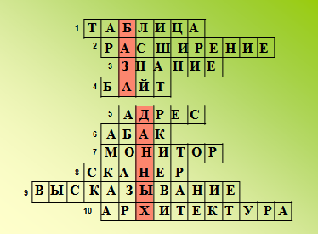  Ответ появляется по щелчку мыши  - Объект, состоящий из строк и столбцов. (Таблица)  - Формат файла. (Расширение)  - Чем является информация для человека с точки зрения познания. (Знание)  - Единицы измерения информации. (Байт)  - Характеристика ячейки, которая задается с помощью номера строки и имени столбца. (Адрес)  - Первое устройство для счета. (Абак)  - Устройство вывода информации. (Монитор)  - Устройство ввода информации. (Сканер)  - Предложение, про которое можно сказать истинно оно или ложно. (Высказывание)  - Совокупность характеристик компьютера (Архитектура)  - Молодцы!  - Давайте запишем дату и тему сегодняшнего урока «Базы данных. СУБД».  - Сегодня мы познакомимся с новым методом применения компьютера при обработке информации | Отвечают на вопросы.  Записывают дату и тему урока.
- Введение знаний | Показ презентации «Урок с использованием ИКТ».  Представьте себя в роли директора нашей школы. Смогли бы вы упомнить все сведения об успеваемости учащихся, общественной работе, поведении учеников? А домашний адрес, место работы родителей, состояние здоровья каждого ученика и т. д. Такая рутинная работа преследует каждого руководителя большого коллектива.  Кто из вас знает, а как раньше хранились данные о сотрудниках некоторого коллектива?  С появлением компьютеров люди стали задумываться, а как бы занести в память компьютера данные и потом с ними работать (осуществлять поиск, дополнять и изменять сведения). И были созданы специальные программы, которые позволяли осуществить все эти операции. Они получили название – информационно-поисковые системы. Сейчас они применяются во всех отраслях человеческой деятельности: в банках, магазинах, библиотеках и так далее.  Рассмотрим с вами ситуацию с руководителем большого коллектива. Каждый из вас, кто посещает библиотеку, знает, как приходится порой долго искать в каталоге необходимую книгу, особенно, если не знаешь точно название книги и автора.  Приведенные мной ситуации имеют много общего: в большом количестве данных мы ищем ту информацию, которая необходима в данный момент. В обеих ситуациях речь фактически идет о множестве однотипных объектов. Для каждого из этих объектов существенными являются значения лишь некоторых признаков.  Что вы считаете для учеников признаками?  Поиск информации можно поручить компьютеру. Для этого были созданы программы – информационно-поисковые системы.  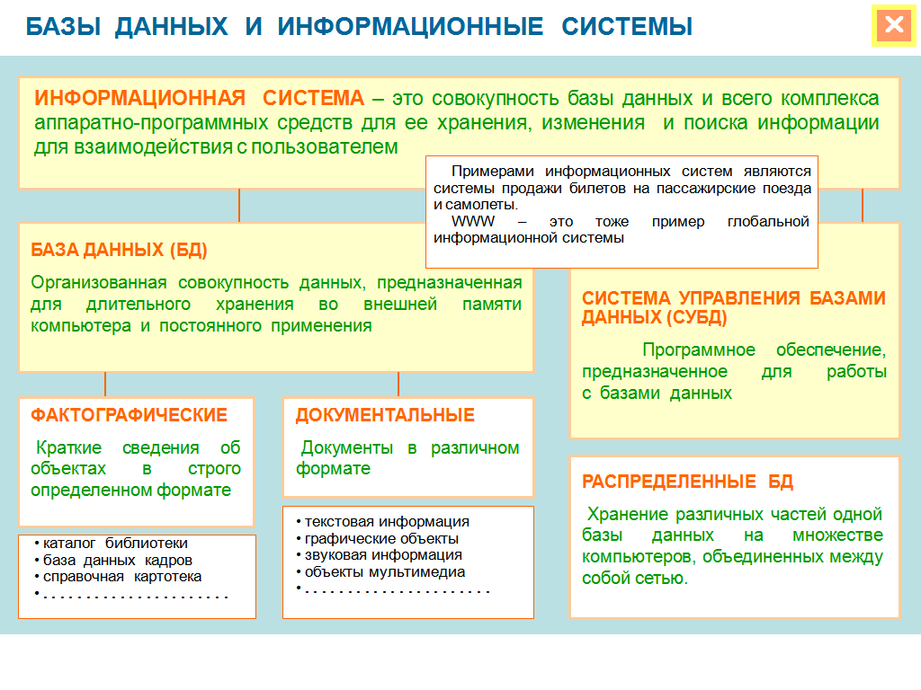  Информационно-поисковая система – это система, где хранится информация, из которой по требованию пользователя выдается нужная информация, поиск которой осуществляется либо вручную, либо автоматически  Информационно-поисковая система состоит из двух частей:  - большая, специально организованная совокупность данных (она называется базой данных);  - программа, позволяющая оперировать этими данными (СУБД – система управления базой данных)  (Комментарии из интерактивных слайдов) | (В картотеках: в виде выдвижных ящиков, где в алфавитном порядке стояли личные дела сотрудников.)  (Рост, фамилия, имя, отчество, адрес местожительства, год рождения и т. д.)  Записать определение ИПС.  БД классифицируются:  - по характеру хранимой информации  - фактографические (краткая информация в одном формате: картотека)  - документальные (всевозможные документы – тексты, графика, видео, звук и т. д.: архив)  - по способу хранения данных  - централизованные (вся информация хранится на одном компьютере – на сервере)  - распределенные (информация хранится в локальной или глобальной сети)  - по структуре организации данных  - реляционные – табличная (используется наиболее часто и является универсальным)  - иерархические  - сетевые  Запись – информация об одном объекте.  Поле – характеристика объекта (атрибут)  Имя поля – название поля (заголовок)  Тип поля определяет множество значений, которые может принимать данное поле в различных записях.  Первичный ключ в БД – это поле или совокупность полей, значение которого не повторяется у разных записей.  Основные объекты БД:  1.Таблицы – основная часть любой БД (состоит из строк – записей и столбцов – полей).  2. Запросы – используются для выборки, поиска, сортировки данных.  3. Формы – используются для удобного представления и ввода информации на экране.  4. Отчеты – предназначены для вывода данных на печать.  Основные типы данных:  - текстовый – алфавитно-цифровые данные;  - МЕМО – текст любого размера;  - числовой – числовые данные;  - дата/время;  - денежный;  - счетчик – автоматическая нумерация записей;  - логический («да», «нет», «true», «False», 0 или 1)  Запуск MS Access: Пуск – Все программы -Microsoft Office – Microsoft Access 2003.
- Первичное закрепление знаний в виде выполнения практической работы. | - А сейчас я вам предлагаю закрепить полученные сегодня знания, выполнив две практических работы. | Выполняют практические работы за компьютерами.
5. Подведение итогов обучения | Просмотр презентации (продолжение).  Итак, вы научились создавать и заполнять таблицы, вносить информацию через форму. Давайте подведем итог сегодняшнего занятия.  - Что понимают под ИПС?  - Что такое БД и СУБД?  - Какой тип базы данных мы сегодня изучили? Что для него характерно?  - Назовите основные объекты базы данных Ms ACCESS. | Отвечают на поставленные вопросы.
6. Определение домашнего задания и инструктаж по его выполнению | §10,§11  Задание: Определите структуру (состав полей), ключи, типы и формат полей для реляционных баз данных под такими названиями:  - Страны мира  - Мои одноклассники  - Кинофильмы  - Телефонный справочник  - Мои посещения врача | Записывают домашнее задание.
Интерактивные пособия (ЦОР) взяты c сайта Единой коллекции цифровых образовательных ресурсов http://www.school-collection.edu.ru

